Міністерство освіти і науки України
Національний технічний університет України «Київський політехнічний інститут імені Ігоря Сікорського»
Факультет інформатики та обчислювальної техніки

Кафедра ОТ

Звіт

з лабораторної роботи № 2 з дисципліни
«Бази даних»
«Перетворення ER-діаграми на схему PostgreSQL»

Виконали ІМ-53 Дашук Антон Сергійович
ІМ-53 Бойчук Андрій Олександрович
Перевірив

Київ 2026
Мета: Створити фактичну реляційну схему на основі ER-діаграми.

Завдання:
- Записати SQL DDL-інструкції для створення кожної таблиці з вашої ERD в PostgreSQL.
- Вказати відповідні типи даних для кожного стовпця, вибрати первинний ключ для кожної таблиці та визначити будь-які необхідні зовнішні ключі, обмеження UNIQUE, NOT NULL, CHECK або DEFAULT.
- Вставити зразки рядків (принаймні 3–5 рядків на таблицю) за допомогою INSERT INTO.
- Протестувати все в pgAdmin (або іншому клієнті PostgreSQL), щоб переконатися, що таблиці та дані завантажуються правильно.

Обраний домен: Платформа цифрової дистрибуції ігор
Таблиці
Користувач (“User”)
Атрибут | Тип даних (SQL) | Опис | Ключ / Обмеження
user_id | BIGINT | Унікальний ідентифікатор користувача | PK
username | VARCHAR(50) | Нікнейм користувача в системі | NOT NULL
email | VARCHAR(100) | Електронна пошта для входу | UNIQUE, NOT NULL
password_hash | VARCHAR(128) | Хеш пароля | NOT NULL
wallet_balance | DECIMAL(10,2) | Баланс гаманця | default 0.00
created_at | TIMESTAMPTZ | Дата та час реєстрації | NOT NULL, default current_timestamp
Баланс гаманця не може бути від’ємним значенням

Видавець (Publisher)
Атрибут | Тип даних (SQL) | Опис | Ключ / Обмеження
publisher_id | INT | Унікальний ідентифікатор видавця | PK
publisher_name | VARCHAR(100) | Назва компанії-видавця | UNIQUE, NOT NULL
website | VARCHAR(2048) | Офіційний вебсайт | Nullable
support_email | VARCHAR(100) | Email підтримки | NOT NULL
Цифровий продукт (App)
Атрибут | Тип даних (SQL) | Опис | Ключ / Обмеження
app_id | INT | Унікальний ідентифікатор гри | PK
publisher_id | INT | Посилання на видавця гри | FK, NOT NULL
parent_game_id | INT | Посилання на основну гру (якщо DLC) | FK, Nullable
title | VARCHAR(150) | Назва гри | NOT NULL, UNIQUE
app_type | ENUM(game, dlc) | Тип продукту | NOT NULL
description | VARCHAR(4000) | Детальний опис гри | Nullable
price | DECIMAL(10,2) | Поточна вартість гри | NOT NULL
release_date | DATE | Дата виходу гри | NOT NULL
Ціна не може бути від'ємною, publisher_id посилається на publisher(publisher_id), parent_game_id посилається на app(app_id)
Категорія (Category)
Атрибут | Тип даних (SQL) | Опис | Ключ / Обмеження
category_id | INT | Унікальний ідентифікатор категорії | PK
category_name | VARCHAR(50) | Назва категорії | NOT NULL, UNIQUE
description | VARCHAR(4000) | Опис категорії | Nullable
Категорія гри (App_Category)
Атрибут | Тип даних (SQL) | Опис | Ключ / Обмеження
app_id | INT | Посилання на гру | PK, FK
category_id | INT | Унікальний ідентифікатор категорії | PK, FK
Складений pk, посилається на app(app_id) та category(category_id)
Замовлення (Order)
Атрибут | Тип даних (SQL) | Опис | Ключ / Обмеження
order_id | BIGINT | Унікальний ідентифікатор замовлення | PK
user_id | BIGINT | Посилання на покупця | FK, NOT NULL
receiver_id | BIGINT | Посилається на отримувача | FK, NOT NULL
order_date | TIMESTAMPTZ | Дата та час здійснення покупки | NOT NULL, default current_timestamp
total_amount | DECIMAL(10,2) | Загальна сума чека | NOT NULL
payment_method | ENUM(Credit card, Apple Pay, Google Pay, PayPal…) | Метод оплати | NOT NULL
status | ENUM(completed, pending, canceled) | Статус | NOT NULL, default “completed”
user_id та receiver_id посилаються на “user”(user_id), загальна сума чека не може бути від’ємною, при видаленні користувача user_id чи receiver_id змінюється на null.
Элемент замовлення (Order_Item)
Атрибут | Тип даних (SQL) | Опис | Ключ / Обмеження
order_id | BIGINT | Посилання на замовлення | PK, FK
app_id | INT | Посилання на придбану гру | PK, FK
price_at_purchase | DECIMAL(10,2) | Ціна гри на момент купки | NOT NULL
Складений pk, посилається на order(order_id) та app(app_id), каскадне видалення.
Бібліотека користувача (User_Library)
Атрибут | Тип даних (SQL) | Опис | Ключ / Обмеження
user_id | BIGINT | Посилання на користувача | PK, FK
app_id | INT | Посилання на наявну гру | PK, FK
playtime_hours | INT | Награний час у годинах | NOT NULL, DEFAULT 0
added_date | TIMESTAMPTZ | Дата додавання гри в акаунт | NOT NULL, default current_timestamp
Складений pk, посилається на “user” (user_id) та app(app_id), playtime_hour не може бути від’ємним значенням, каскадне видалення
Список бажаного (Wishlist)
Атрибут | Тип даних (SQL) | Опис | Ключ / Обмеження
user_id | BIGINT | Посилання на користувача | PK, FK
app_id | INT | Посилання на гру | PK, FK
added_date | TIMESTAMPTZ | Дата додавання у вішлист | NOT NULL, default current_timestamp
Складений pk, посилається на “user”(user_id) та app(app_id)

Відгук (Review)
Атрибут | Тип даних (SQL) | Опис | Ключ / Обмеження
review_id | BIGINT | Унікальний ідентифікатор відгуку | PK
user_id | BIGINT | Посилання на автора відгуку | FK, NOT NULL
app_id | INT | Посилання на оцінену гру | FK, NOT NULL
is_recommended | BOOLEAN | Оцінка (true — рекомендую, false — ні) | NOT NULL
playtime_at_review | INT | Награний час на момент публікації | NOT NULL
content | TEXT | Текст рецензії | Nullable
created_at | TIMESTAMP | Дата публікації відгуку | NOT NULL, default current_timestamp
user_id посилається на “user”(user_id), app_id посилається на app(app_id) перевірка unique(user_id, app_id), playtime_at_review має становити більше 2 годин.

Скрипти

create table if not exists "user"(
user_id bigint generated always as identity primary key,
username varchar(50) not null,
email varchar(100) not null unique,
password_hash varchar(128) not null,
wallet_balance decimal(10, 2) not null default 0.00,
created_at timestamptz not null default current_timestamp,
constraint wallet_balance_positive check (wallet_balance >=0)
);

create table if not exists publisher(
publisher_id int generated always as identity primary key,
publisher_name varchar(100) unique not null,
website varchar(2048),
support_email varchar(100) not null
);

DO $$ BEGIN
create type app_type as enum ('game', 'dlc');
EXCEPTION
WHEN duplicate_object THEN null;
END $$;
create table if not exists app(
app_id int generated always as identity primary key,
publisher_id int not null references publisher(publisher_id),
parent_game_id int references app(app_id),
title varchar(150) not null unique,
app_type app_type not null,
description varchar(4000),
price decimal(10, 2) not null,
release_date date not null,
constraint game_price_positive check(price>=0)
);

create table if not exists category(
category_id int generated always as identity primary key,
category_name varchar(50) not null unique,
description varchar(4000)
);

create table if not exists app_category(
category_id int not null references category(category_id) on delete cascade,
app_id bigint not null references app(app_id) on delete cascade,
primary key(category_id, app_id)
);

create table if not exists wishlist (
user_id bigint not null references "user"(user_id) on delete cascade,
app_id int not null references app(app_id) on delete cascade,
added_date timestamptz not null default current_timestamp,
primary key (user_id, app_id)
);

DO $$ BEGIN
create type payment_method as enum ('credit card', 'google pay', 'apple pay', 'paypal', 'digital wallet');
EXCEPTION
WHEN duplicate_object THEN null;
END $$;
DO $$ BEGIN
create type payment_status as enum ('pending', 'canceled', 'completed');
EXCEPTION
WHEN duplicate_object THEN null;
END $$;

create table if not exists "order" (
order_id bigint generated always as identity primary key,
user_id bigint references "user"(user_id) on delete set null,
receiver_id bigint references "user"(user_id) on delete set null,
order_date timestamptz not null default current_timestamp,
total_amount decimal(10, 2) not null,
payment_method payment_method not null,
status payment_status not null default 'completed',
constraint order_amount_positive check (total_amount >= 0)
);

create table if not exists order_item (
order_id bigint not null references "order"(order_id) on delete cascade,
app_id int not null references app(app_id),
price_at_purchase decimal(10, 2) not null,
primary key (order_id, app_id),
constraint item_price_positive check (price_at_purchase >= 0)
);

create table if not exists user_library (
user_id bigint not null references "user"(user_id) on delete cascade,
app_id int not null references app(app_id) on delete cascade,
playtime_hours int not null default 0,
added_date timestamptz not null default current_timestamp,
primary key (user_id, app_id),
constraint playtime_non_negative check (playtime_hours >= 0)
);

create table if not exists review (
review_id bigint generated always as identity primary key,
user_id bigint not null references "user"(user_id) on delete cascade,
app_id int not null references app(app_id) on delete cascade,
is_recommended boolean not null,
playtime_at_review int not null check(playtime_at_review>=2),
content varchar(5000),
created_at timestamptz not null default current_timestamp,
constraint unique_user_review unique(user_id, app_id)
);

insert into "user" (username, email, password_hash, wallet_balance, created_at)
values
('alex', 'alex@gmail.com', '$2b$12$e8Yk1O1aZ4v7K.uXq9pEteW6vU0tT9oP1u9', 250.01, '2022-01-10 12:30:00+01'),
('tina', 'tina@gmail.com', '$2b$12$L7eB1M0oK3y8R.qWp8rYueT5mU9yP8oR2u1', 45.58, '2018-01-14 15:45:00+02'),
('max', 'max@gmail.com', '$2b$12$Q4uC9P8mL2x6T.vYo1sXweR8nI4wT3kO9p3', 20.00, '2020-02-01 09:15:00+02'),
('sophie', 'sophie@gmail.com', '$2b$12$Y9tX2K5pB1m0W.zUi3aQweP7vO5rE1nK7m5', 0.00, '2017-02-18 18:20:00+02');

insert into publisher (publisher_name, website, support_email)
values
('Novas Studios', 'https://novas.com', 'support@novas.com'),
('Irons Interactive', 'https://irons-games.com', 'help@irons-games.com'),
('Pixerei Games', 'https://pixerei.io', 'contact@pixerei.io');

insert into app (publisher_id, parent_game_id, title, app_type, description, price, release_date)
values
(1, NULL, 'Shadows of Buntwelt', 'game', 'Tactical squad-based strategy with procedural turn-based combat.', 39.99, '2015-10-06'),
(2, NULL, 'The Eclipse of Empires', 'game', 'Story-driven open-world Action RPG set in a crumbling sci-fi empire with fluid real-time combat.', 59.99, '2023-05-19'),
(1, 1, 'Shadows of Buntwelt: The Forgotten Lands', 'dlc', 'Major expansion introducing a new campaign', 14.99, '2018-01-14'),
(3, NULL, 'Abyssal Trench', 'game', 'Survival simulator challenging players to maintain hull integrity, craft gear, and explore destroyed lands.', 19.99, '2025-08-30');

insert into category (category_name, description)
values
('RPG', 'Role-playing games focused on narrative depth and character progression.'),
('Strategy', 'Turn-based and real-time tactical planning games.'),
('Action', 'Fast-paced titles emphasizing reflexes, movement, and combat.'),
('Survival', 'Genre focused on staying alive in a harsh, open world with minimal starting equipment.');

insert into app_category (category_id, app_id)
values
(1, 2),
(3, 2),
(2, 1),
(2, 3),
(4, 4);

insert into wishlist (user_id, app_id, added_date)
values
(2, 1, '2026-02-10 14:30:00+02'),
(2, 3, '2026-02-11 10:15:00+02'),
(3, 1, '2026-03-01 18:00:00+02'),
(4, 2, '2026-03-05 21:40:00+02');

insert into "order" (user_id, receiver_id, total_amount, payment_method, status, order_date)
values
(1, 1, 54.98, 'credit card', 'completed', '2026-02-15 11:20:00+01'),
(2, 2, 49.99, 'paypal', 'completed', '2026-02-20 16:50:00+02'),
(3, 3, 19.99, 'google pay', 'completed', '2026-03-02 14:10:00+02'),
(4, 4, 29.99, 'apple pay', 'completed', '2026-03-10 19:30:00+02');

insert into order_item (order_id, app_id, price_at_purchase)
values
(1, 1, 39.99),
(1, 3, 14.99),
(2, 2, 49.99),
(3, 4, 19.99),
(4, 1, 29.99);

insert into user_library (user_id, app_id, playtime_hours, added_date)
values
(1, 1, 86, '2026-02-15 11:20:05+01'),
(1, 3, 24, '2026-02-15 11:20:05+01'),
(2, 2, 142, '2026-02-20 16:50:06+02'),
(3, 4, 18, '2026-03-02 14:10:04+02'),
(4, 1, 29, '2026-03-10 19:30:00+02');

insert into review (user_id, app_id, is_recommended, playtime_at_review, content, created_at)
values
(1, 1, true, 60, 'One of the finest turn-based strategies.', '2026-02-28 20:00:00+01'),
(1, 3, true, 20, 'Great expansion!', '2026-03-04 15:30:00+01'),
(2, 2, true, 110, 'Immersive worldbuilding and fluid real-time combat.', '2026-03-05 17:35:00+02');

Тестування

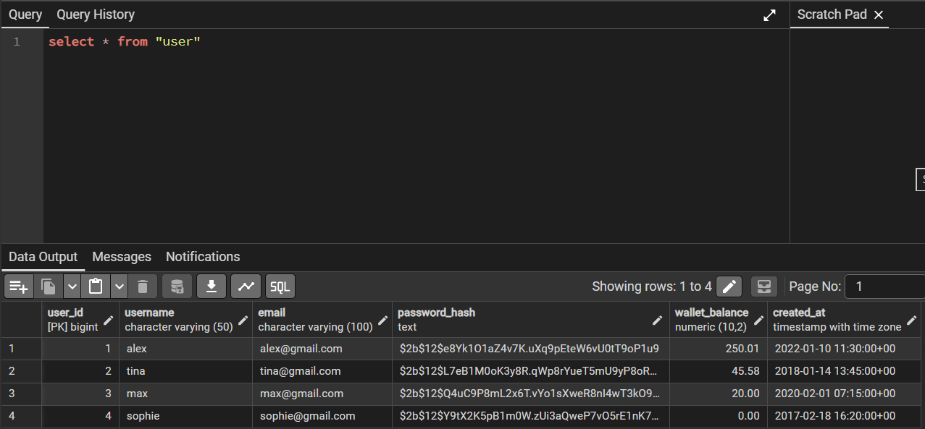
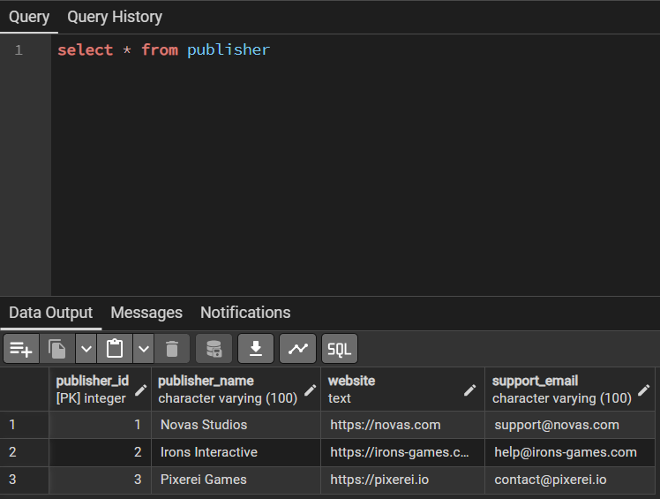
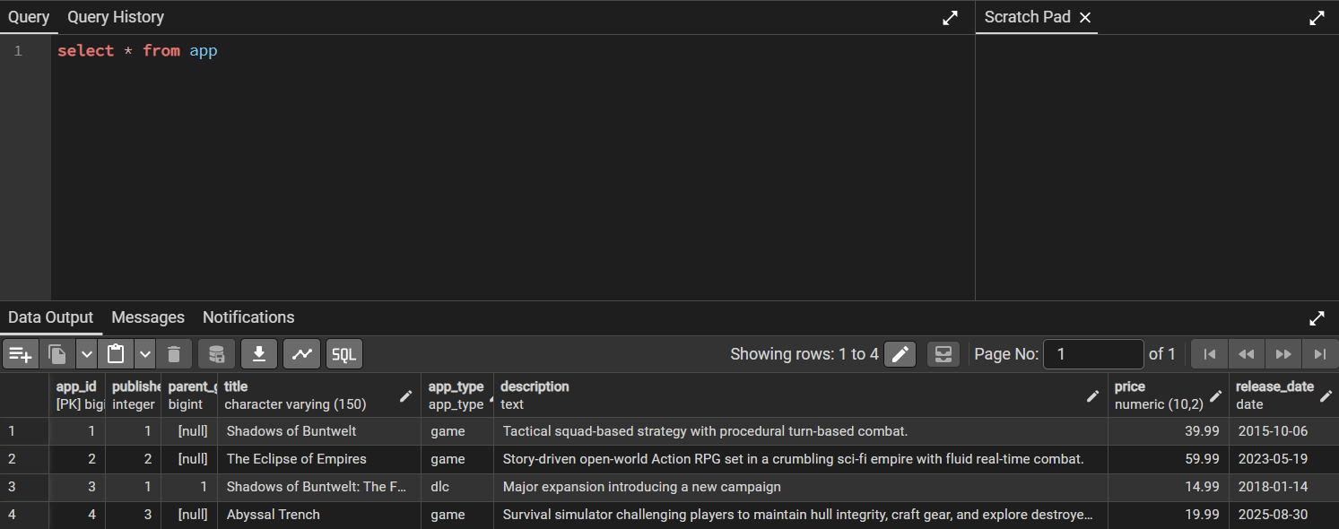
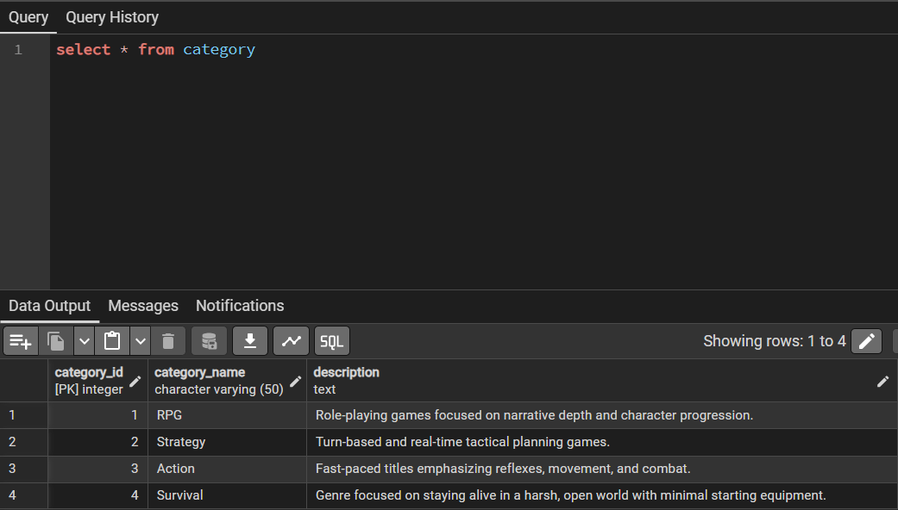
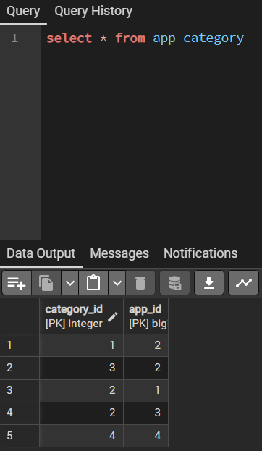
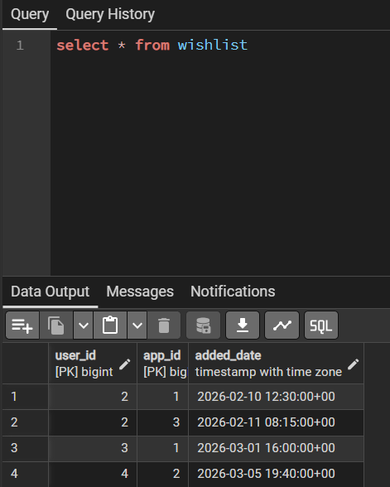
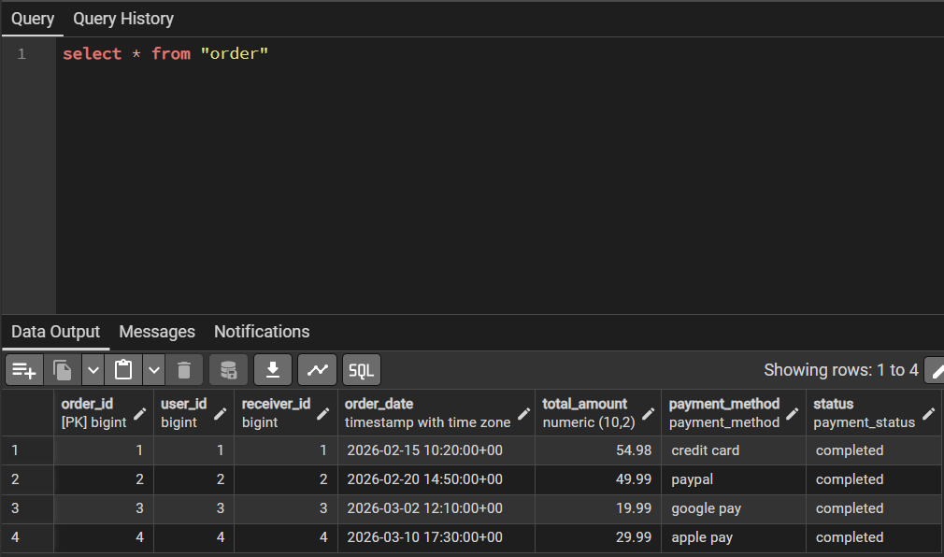
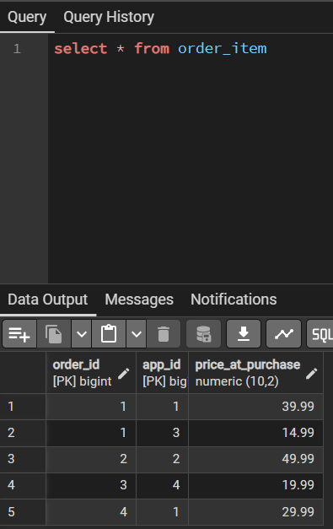
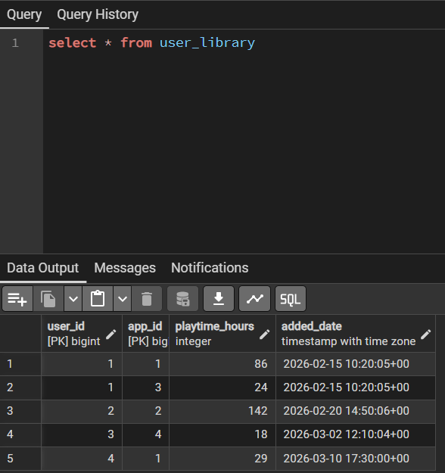
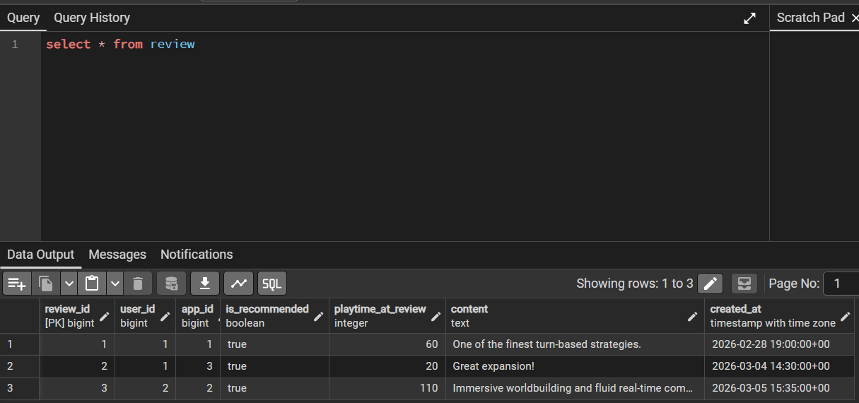

Висновок
Під час виконання лабораторної роботи було спроєктовано та реалізовано реляцфйну схему бази даних у PostgreSQL. Було описано DDL-скрипти створення 10 таблиць із забезпеченням цілісності даних через первинні та зовнішні ключі, каскадні правила видалення та перевірочні обмеження. Створені таблиці було наповнено тестовим набором узгоджених даних та успішно протестовано за допомогою аналітичних SELECT-запитів у pgAdmin4.

